企业申请表

一、基本资料（必填）
项目 | 认定数 | 要求
企业名称
实际控制人姓名及年龄
实控人行业经验 |  | 请填写年限
征信：企业及实控人贷款逾期记录 |  | 请填写逾期次数
涉诉情况 |  | 有无重大未决涉诉，请填写有或无
是否有高新证 |  | 请填写是或否
是否有自主知识产权（软著或专利） |  | 请填写是或否
企业及个人负债 |  | 请填写目前企业贷款金额
 |  | 请填写实控人个人贷款金额
①最近12个月纳税收入（万元） |  | 请填写最近12个月非关联纳税收入
②最近12个月回款（万元） |  | 请填写最近12个月可核实非关联回款额
③上一年度纳税报表扣非净利润 |  | 请填写上年度纳税报表净利润金额
④最近一期缴纳社保人员数 |  | 请填写缴纳社保人数
增加第三方个人连带责任保证 |  | 请填写是或否（增加的个人为公务员或具有北京市户口）
税控系统 | 航天◻ 百望◻ 其他◻
纳税等级

二、企业目前账户开户情况：（必填）
序号 | 开户名称 | 开户银行（全称） | 账号类别
1 |  |  | 基本户
2 |  |  | 一般户
3 |  |  | 其他

三、企业报税报表信息摘要（必填）
单位（万元） | 2017年 | 2018年 | 2019年 | 2020年1月至上月末
总资产
总负债
所有者权益
收入
营业利润
净利润
已缴增值税
已缴（预缴）所得税

四、企业开票销售情况
月份 | 201803 | 201804 | 201805 | 201806 | 201807 | 201808
开票额
月份 | 201809 | 201810 | 201811 | 201812
开票额
月份 | 201901 | 201902 | 201903 | 201904 | 201905 | 201906
开票额
月份 | 201907 | 201908 | 201909 | 201910 | 201911 | 201912
开票额
月份 | 202001 | 202002 | 202003 | 202004 | 202005 | 202006
开票额
月份 | 202007 | 202008 | 202009 | 202010 | 202011 | 202012
开票额
说明：开票额按照下图中的第3项填（价税合计）填，
普票和专票需要都统计，加到一起填写上表
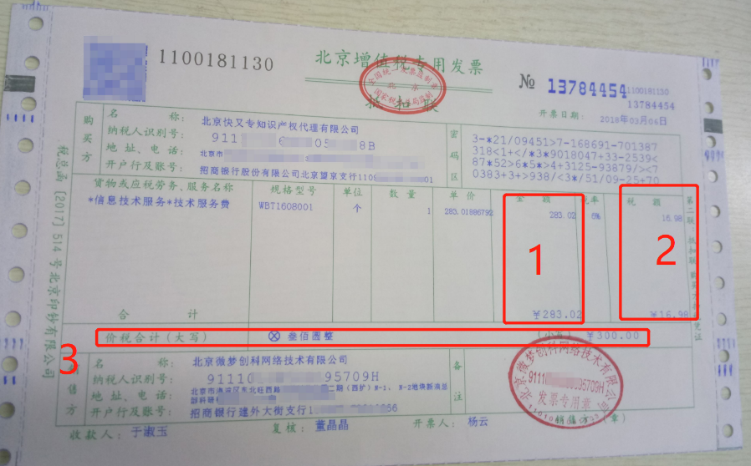
五、企业现有贷款信息摘要（包括个人经营性贷款）（必填）
银行名称 | 申请金额 | 借款日期 | 还款日期 | 借款余额 | 抵押物/ 担保公司名称

六、财务资料（务必提供）
2017年、2018年、2019年和2020年最新的财务报表

七、企业融资情况
投资方 | 入股金额 | 占股比例 | 入股时间 | 是否有对赌协议

八、关联企业情况(一方控制、共同控制另一方或对另一方施加重大影响，以及两方或两方以上同受一方控制、共同控制或重大影响的，构成关联方。)
关联企业名称
注册资本及股权结构
法人及实际控制人
成立日期
主营业务
上年收入
是否参与经营
（根据关联企业实际数量添加）

九、此外，关联企业借款情况
贷款主体:
借款方名称 | 借款金额 | 借款日期 | 还款日期 | 借款余额 | 担保方式
合计

十、企业介绍
公司介绍，有商业计划书最好。
十一、其他资料
1、法人个人纸制征信（近三个月内）照片（必填）
（附照片处）
2，企业营业执照副本照片
（附照片处）
3，开户许可证照片
（附照片处）

